ESTE PORTFOLIO PERTENECE A:

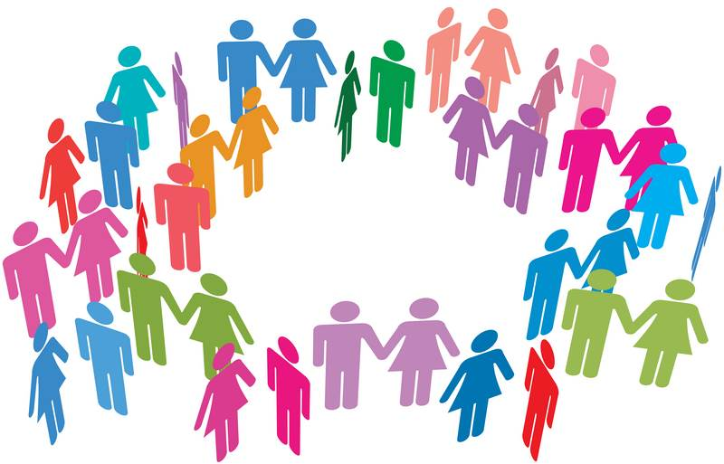COMUNIDAD “El PATIO DE BABEL”

foto | DATOS PERSONALES  Nombre:  Apellidos:  País: Ciudad:  Fecha de nacimiento:  Lengua materna:  Otras lenguas:  Profesión:
OTROS DATOS
¿Cómo soy?  Pelo:  Color ojos:  Altura:  Carácter: | Mi familia  Padre:  Madre:  Hermanos:  Mascotas: | Mis favoritos  Deporte:  Afición:  Color:  País:
Estudiante de …
(Lenguas que estudias)

Pertenezco a la comunidad como:
Ciudadano/a Embajador, a

¿Qué lenguas se hablan en “El patio de Babel”?

¿Qué lenguas utilizas? ¿En qué lenguas puedes mantener una conversación o leer un texto? ¿En qué lenguas escuchas canciones ? ¿Y cuando estás con el ordenador ?
Seguro que si te pones a pensar, eres capaz de utilizar diferentes lenguas para muchas más cosas de las que crees…

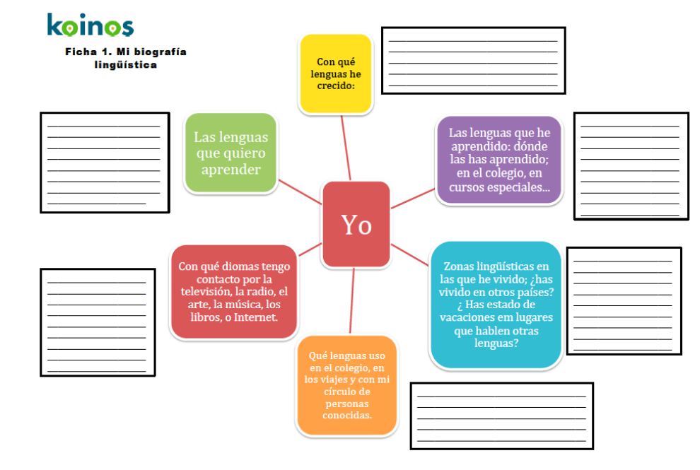

Las lenguas de tu familia
Y los miembros de tu familia ¿qué lenguas conocen y utilizan?
¿Para hablar o escribir de qué?
¿Con quién?
¿Cuándo y cómo las aprendieron tus familiares?

Dibuja el arbol genealogico de las lenguas de tu familia, remontando al mayor numero de generaciones que puedas. Preguntales a tus padres y abuelos
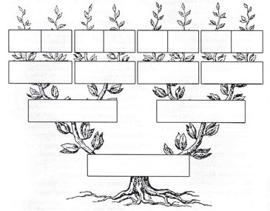
¿Qué otras lenguas se hablan a tu alrededor ? Busca ejemplos

Lengua :  ¿Quién la habla?  ¿Dónde la oigo?  ¿Qué sé de ella? | Lengua :  ¿Quién la habla?  ¿Dónde la oigo?  ¿Qué sé de ella?
Lengua :  ¿Quién la habla?  ¿Dónde la oigo?  ¿Qué sé de ella? | Lengua :  ¿Quién la habla?  ¿Dónde la oigo?  ¿Qué sé de ella?
Tus « Yoes » linguisticos

“Vives una vida nueva con cada idioma que hablas” – Proverbio checo.
“Aquel que habla sólo una lengua es una persona, pero el que habla dos lenguas es dos personas” – Proverbio turco.
Dibuja en las siluetas las diferentes lenguas que hablas, en los lugares del cuerpo donde las sientes y utilizando los colores con los que las asocias. El tamaño de las manchas de color reflejará tu dominio de cada lengua y el uso que haces de ella.

Durante el proyecto iras añadiendo las nuevas lenguas con las que entrarás en contacto y modificando las siluetas con los progresos que hagas en las lenguas que ya conoces.
YO APRENDO PORQUE QUIERO

¿Cómo aprendo mejor?
¿Qué me ha ayudado más a aprender?

Lengua: | Fecha:
Estoy aprendiendo esta lengua porque:

En esta lengua quiero ser capaz de:

Actividades que me gusta hacer para aprender esta lengua:

Actividades que se me dan bien:

Actividades que me resultan más difíciles:

Mi próximo objetivo es:

¿Qué tal lo he hecho?:

Mi próximo objetivo es:

¿Qué tal lo he hecho?:

Lengua: | Fecha:
Estoy aprendiendo esta lengua porque:

En esta lengua quiero ser capaz de:

Actividades que me gusta hacer para aprender esta lengua:

Actividades que se me dan bien:

Actividades que me resultan más difíciles:

Mi próximo objetivo es:

¿Qué tal lo he hecho?:

Mi próximo objetivo es:

¿Qué tal lo he hecho?:

MIS PLANES DE APRENDIZAJE

¿Qué hago para aprender fuera de clase? ¿Qué me gustaría hacer?

Responde con 1: mucho 2: un poco 3: nunca / no, nada

Actividades | Lo hago |  |  | Me gustaría
Me escribo de forma regular con hablantes de otras lenguas. | 1 | 2 | 3 | 1 | 2 | 3
Oigo música y leo las letras de canciones. | 1 | 2 | 3 | 1 | 2 | 3
Veo películas y programas de televisión en versión original. | 1 | 2 | 3 | 1 | 2 | 3
Hago deberes de la asignatura de lengua. | 1 | 2 | 3 | 1 | 2 | 3
Participo en intercambios o estancias en el país donde se habla la lengua. | 1 | 2 | 3 | 1 | 2 | 3
Participo en intercambios o estancias en el país donde se habla la lengua. | 1 | 2 | 3 | 1 | 2 | 3
Voy a campamentos lingüísticos de verano. | 1 | 2 | 3 | 1 | 2 | 3
Mantengo contactos con otras lenguas a través de internet | 1 | 2 | 3 | 1 | 2 | 3

Escribe actividades que haces o que te gustaría hacer

MIS APRENDIZAJES EN EL PATIO

¿Qué lenguas he descubierto?

¿En qué lenguas he progresado?

¿Cómo he aprendido?

¿Qué he enseñado?

Mis actividades preferidas:

MI PASAPORTE DE LENGUAS “EL PATIO DE BABEL”

Nombre:
Lengua materna | Lenguas estudiadas | Lenguas con las que  he entrado en contacto

Realiza tu auto evaluación al principio, al final del primer año y al final del segundo año del proyecto. Puedes utilizar colores diferentes.
Lengua:
Autoevaluación de la capacidad lingüística
Utiliza la tabla de autoevaluación del MCER (A1, A2…)
Comprender |  | Hablar |  | Escribir
Comprensión  Auditiva | Comprensión  de lectura | Interacción  Oral | Expresión oral | Escribir
Lengua:
Autoevaluación de la capacidad lingüística
Utiliza la tabla de autoevaluación del MCER (A1, A2…)
Comprender |  | Hablar |  | Escribir
Comprensión  Auditiva | Comprensión  de lectura | Interacción  Oral | Expresión oral | Escribir
Lengua:
Autoevaluación de la capacidad lingüística
Utiliza la tabla de autoevaluación del MCER (A1, A2…)
Comprender |  | Hablar |  | Escribir
Comprensión  Auditiva | Comprensión  de lectura | Interacción  Oral | Expresión oral | Escribir
Lengua:
Autoevaluación de la capacidad lingüística
Utiliza la tabla de autoevaluación del MCER (A1, A2…)
Comprender |  | Hablar |  | Escribir
Comprensión  Auditiva | Comprensión  de lectura | Interacción  Oral | Expresión oral | Escribir

Mis actividades en el Patio
 | ¿Cuándo? | ¿Con quién? | ¿Dónde?

